* 1. **Понятие и свойства информации. Носитель информации.**

Информация наряду с материей и энергией является первичным понятием нашего мира и поэтому в строгом смысле не может быть определена.

*Информация* – всякое значимое изменение формы, любые материально зафиксированные следы, образованные взаимодействием предметов или сил и поддающиеся пониманию. *Носителем информации* является знак, а способом ее существования – истолкование: выявление значения знака или последовательности знаков.

Информация приносит сведения об окружающем мире, которых в рассматриваемой точке не было до ее получения.

Свойства:

- объективность информации. Информация объективна, если она не зависит от методов ее фиксации, чьего-либо мнения, суждения

- достоверность информации. Информация достоверна, если она отражает истинное положение дел.

- полнота информации. Информацию можно назвать полной, если ее достаточно для понимания и принятия решений.

- точность информации определяется степенью ее близости к реальному состоянию объекта, процесса, явления и т. п.;

- актуальность информации – важность для настоящего времени, злободневность, насущность

- полезность (ценность) информации. Полезность может быть оценена применительно к нуждам конкретных ее потребителей и оценивается по тем задачам, которые можно решить с ее помощью.

* 1. **Понятие знака. Классификация знаков по Ч.Пирсу (с примерами). Классификация знаков по способу восприятия.**

Определение знака основывается на следующей формуле:

*X понимает и использует Y в качестве представителя Z*.

В этой формуле *X* – пользователь знака. Y - знак (форма, материальный носитель, представитель Z); Z - значение (содержание, смысл).

В логико-философской традиции под знаком понимается сам объект Y, т.е. материальный носитель или представитель Z. В лингвистической традиции знаком называется пара <Y, Z>, т.е. некоторая двусторонняя сущность.

Пример классификации по Ч.С.Пирсу:

* *индексальные* знаки: причинно-следственная связь между формой и содержанием (называются знаки, чьи форма и содержание смежны в пространстве или во времени) Следы на песке, позволяющие предположить, что ранее в этом месте кто-то прошел; дым, предполагающий наличие огня; симптомы болезни, предполагающие саму болезнь;
* иконические знаки: знаки, чьи форма и содержание сходны качественно или структурно. Например, иконки в компьютерных программах отображают смысл действия, которое произойдет при нажатии на клавишу.;
* символические знаки: для которых связь между формой и содержанием устанавливается произвольно по соглашению, касающемуся именно данного знака. Например, знак сложения "+" никак не связан с самой этой арифметической операцией: ни сходством, ни причинно-следственными связями.

По способу восприятия:

* зрительные;
* слуховые;
* осязательные;
* обонятельные;
* вкусовые.
  1. **Предмет изучения математической теории информации и теории кодирования.**

Основное содержание "математической теории информации" – исследование методов кодирования:

а) для экономного формирования сообщений от различных источников;

б) для надежной передачи сообщений по каналам связи;

в) для защиты сообщений от несанкционированного доступа.

Теория информации представляет собой математическую теорию, посвященную измерению информации, ее потока, "размеров" канала связи и т.п., особенно применительно к радио, телеграфии, телевидению и к другим средствам связи. Кроме того, теория информации изучает методы построения кодов, обладающих полезными свойствами, и в этой части фактически переходит в *теорию кодирования*, которая имеет своей целью оптимизацию технически реализуемых кодов для кодирования реальных конечных сообщений.

В основе классической ТИК – измерение количества информации, содержащейся в сообщениях, на базе статистического описания источников сообщений и каналов связи. Предметом этой теории являются, как правило, теоремы, устанавливающие предельные возможности различных методов обработки, передачи и хранения информации.

2. Понятие о системе связи

**2.1. Основные отличия цифровых и аналоговых сигналов. Способы передачи сигнала по каналу связи. Понятие о несущей частоте**

Цифровой сигнал:

- конечное множество состояний;

- изменение – в определенные моменты времени, кратные интервалу времени T.

- возможность передачи (хранения без потерь несмотря на наличие помех и потерь в системе связи).

Аналоговый сигнал:

- непрерывная функция времени с бесконечным множеством состояний;

- представление в виде набора простейших синусоидальных колебаний (гармоник) с различными частотами f.

Способы передачи сигнала по каналу связи:

- в виде изменения какого-либо параметра периодического сигнала (частоты, амплитуды, фазы синусоиды) – в этом случае говорят об аналоговом канале, а периодический сигнал, параметры которого меняются, называется несущим сигналом или *несущей частотой*

- в виде изменения знака потенциала последовательности прямоугольных импульсов – в этом случае имеет место цифровой канал связи.

**2.2. Пропускная способность канала и единицы измерения. Скорость манипуляции и единицы измерения.**

*Пропускная способность* линии характеризует максимально возможную скорость передачи данных по линии связи, измеряемую в битах в секунду – бит/сек, bps (Кбит/с, Мбит/с).

Зависит от:

* физических характеристик линии связи.
* Выбранного способа кодирования и спектра передаваемых сигналов.

Количество изменений информационного параметра несущего периодического сигнала в секунду называется *скоростью манипуляции* (B) и измеряется в бодах.

**2.3. Связь между пропускной способностью канала связи и шириной полосы пропускания (по Шеннону)**

Связь между полосой пропускания и ее максимально возможной пропускной способностью, вне зависимости от принятого способа физического кодирования (К. Шеннон):

C = F log2(1 + Pc/Pш),

где С – максимальная пропускная способность линии (бит/сек), F – ширина полосы пропускания линии (Гц), Pс – мощность сигнала, Pш – мощность шума.

**2.4. Найти пропускную способность канала связи, обеспечивающего передачу M-позиционного сигнала со скоростью манипуляции B бод**

Если же может иметь более двух (М) различимых состояний, то он называется M-позиционным и любое его изменение будет нести несколько битов (log2M) информации.

Cкорость манипуляции – количество изменений информационного параметра несущего периодического сигнала в секунду.

То есть C= log2M*B – искомая пропускная способность.

**2.5. Модуляция. Назначение узкополосной (импульсной) и полосовой (аналоговой) модуляции**

*Модуляция* – это процесс, посредством которого символы сообщений преобразуются в сигналы, совместимые с требованиями, налагаемыми каналом передачи данных.

Способ физического кодирования дискретных данных на основе синусоидального несущего сигнала называется *аналоговой* (*полосовой*) модуляцией, а на основе последовательности прямоугольных импульсов – *цифровой* (*узкополосной*, *импульсной*) модуляцией.

**2.6. Требования к методам импульсной модуляции и способы их достижения**

Требования.

- при одной и той же битовой скорости имеет наименьшую ширину спектра результирующего сигнала;

- обеспечивает синхронизацию между передатчиком и приемником (обычно для синхронизации используются фронты сигналов);

- обладает способностью распознавать ошибки.

Способы достижения: регулировать количество перепадов напряжения. Конфликт: первое требование – поменьше перепадов, второе требование – побольше перепадов.

**2.7. Виды аналоговой модуляции**

Амплитудная – огибающая амплитуд несущего колебания изменяется по закону, совпадающему с законом передаваемого сообщения. Частота и фаза несущего колебания при этом не меняется.

Частотная модуляция – частота несущей изменяется по закону модулирующего низкочастотного сигнала. Амплитуда при этом остаётся постоянной.

Частотная модуляция – фаза несущей изменяется скачкообразно при приходе очередного дискретного сигнала, отличного от предыдущего. Энергоэффективно, но ненадёжно.

Квадратурно-амплитудная модуляция – каждому из возможных значений дискретного символа ставится в соответствие пара величин – амплитуда и начальная фаза несущего колебания.

**2.8. Общая модель системы связи по К.Шеннону. Назначение блоков модели**

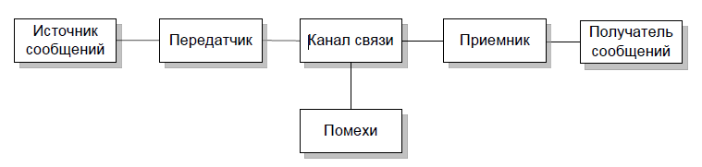

Источник информации (ИИ) выдает ее в виде первичного сообщения, представленного последовательностью первичных сигналов. Для дальнейшей передачи эти сигналы преобразуются в сигналы такой физической природы, которые могут распространяться в заданном материальном носителе – формируется вторичное сообщение.

Непосредственная передача осуществляется передатчиком вторичного сообщения (ПрдС). Он инициирует некоторый нестационарный процесс, обеспечивающий распространение сигналов в канале связи.

Канал связи – это материальная среда, а также физический или иной процесс, посредством которого осуществляется передача сообщения, т.е. распространение сигналов в пространстве с течением времени.

Любой реальный канал связи подвержен внешним воздействиям, а также в нем могут происходить внутренние процессы, в результате которых искажаются передаваемые сигналы и, следовательно, связанная с ними информация. Такие воздействия называются шумами (помехами).

После прохождения вторичного сообщения по каналу связи оно попадает в приемное устройство, где одновременно преобразуется в форму, необходимую для дальнейшей интерпретации.

**2.9. Детализированная модель системы связи. Назначение блоков модели**

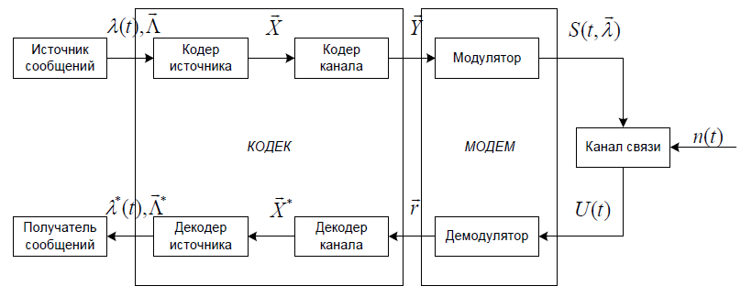

Источник сообщений – выдаёт информацию в виде первичных сигналов.

Кодер источника – преобразует сообщение в кодовые символы с уменьшением избыточности.

Кодер канала – вводит избыточность в код для повышения достоверности передачи.

Декодер канала – проверяет помехоустойчивый код и переводит его в первичный безызбыточный код.

Декодер источника – переводит безызбыточный код в сообщений

Модулятор – преобразует первичный сигнал во вторичный для передачи по каналу.

Демодулятор – преобразует вторичный (с помехами) в первичный.

λ – сигнал. Λ – цифровое сообщение.

Х – информационная последовательность, Y – кодовая последовательность.

S – модулированные сигналы

U – принимаемое колебание

n – шумы

r – принятая кодовая последовательность. Х* - оценка информационной последовательности. λ* – оценка сигнала, Λ* – оценка цифрового сообщения.

**2.10. Способ задания математической модели дискретного канала связи. Используемые вероятности. Вид диаграммы условных вероятностей**

Пусть канал имеет M возможных сообщений на входе {mi}, 0 ≤ i ≤ M-1 и N возможных сообщений на выходе {rj}, 0 ≤ j ≤ N-1.

Математическая модель канала определяется совокупностью MхN условных вероятностей {p(rj | mi)}, задающих вероятность появления каждого символа на выходе при поступлении любого сообщения на вход.

Действие канала может быть описано с помощью пространства, состоящего из MxN элементарных событий, каждое из которых соответствует одной из возможных пар "вход-выход" (mi, rj). Вероятности этих элементарных событий задаются равенством:



По ним, используя формулу полной вероятности, можно получить:

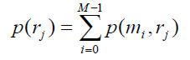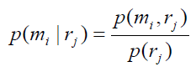

При этом:

- p(mi) – априорная вероятность сообщения (до приема);

- p(mi|rj) – апостериорная вероятность сообщения (после приема);

- при передаче по каналу априорная вероятность «переходит» в апостериорную.

Диаграмма условных вероятностей

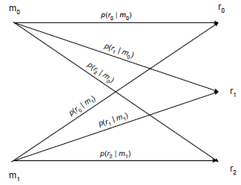

3. Формирование цифровых сообщений

**3.1. Этапы аналого-цифрового преобразования. Параметры АЦП. Как определить необходимую частоту дискретизации сигнала при АЦП?**

Этапы аналого-цифрового преобразования:

-дискретизация сигнала по времени;

-квантование сигнала по уровню.

Параметры АЦП:

-интервал дискретизации;

-0-уровень (уровень отсчета);

-диапазон квантования;

-размер шага квантования.

Чаще всего частота дискретизации берётся равной Δt=1/2Fm где Fm - максимальная частота спектра преобразуемого сигнала. Также выбор зависит от допустимого для данной системы уровня погрешностей, возникающих при восстановлении исходного сигнала по его отсчетам.

**3.2. Понятие диапазона квантования, интервалов квантования, пороговых уровней, уровней квантования. Постановка задачи квантования**

Диапазон квантования – диапазон входных амплитуд, которые способен квантовать квантователь (совокупность всех уровней квантования).

Интервал квантования – диапазон входных амплитуд сигнала, которым соответствует одно кодовое слово.

Пороговый уровень – наименьшая (наибольшая) амплитуда кодирования в уровне квантования.

Уровень квантования – как правило середина интервала квантования, напряжение на выходе АЦП.

Задача квантования: выбрать такой набор пороговых уровней dj и уровней квантования rj, что если dj≤x≤dj+1, то исходный отсчет заменяется на число, равное номеру (коду) уровня квантования rjи ошибка квантования минимальна.

**3.3. Синусоидальный сигнал с амплитудой 1В следует преобразовать в цифровую форму таким образом, чтобы получить отношение "сигнал-шум" квантования не менее L дБ. Сколько потребуется разрядов для кодирования каждого дискрета при равномерном квантовании?**

ОСШК = . n – количество битов на отсчёт.

Определяем максимальный размер шага квантования q= 10(-L – 7.78)/20 В.

Таким образом, потребуется M шагов квантования для каждой полярности сигнала (общее число шагов квантования 2M). Число разрядов, необходимых для кодирования каждого дискрета, определяется как N = log2M разрядов на дискрет.

Для L = 30 получим M = 13, 2M = 26. N = log226 = 4.7 ~ 5.

**3.4. Различия между равномерной и логарифмической шкалой квантования. Влияние параметра компандирования на характеристику квантователя**

Способ неоднородного квантования предусматривает разбиение амплитудной шкалы на уровни по логарифмическому закону. Такой способ квантования называют логарифмическим квантованием. При использовании логарифмической амплитудной шкалы, в области слабой амплитуды оказывается большее число уровней квантования, чем в области сильной амплитуды (при этом, общее число уровней квантования остается таким же, как и в случае однородного квантования).

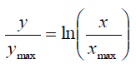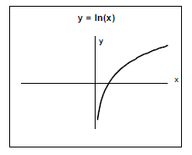

При уменьшении параметра А (параметра компандирования), увеличивается шаг квантования для малых амплитуд, а для больших уменьшается. Т.е. при малом параметре А низкие амплитуды будут закодированы менее точно, чем высокие, и наоборот.

**3.5. Идея табличной реализации компандирования**

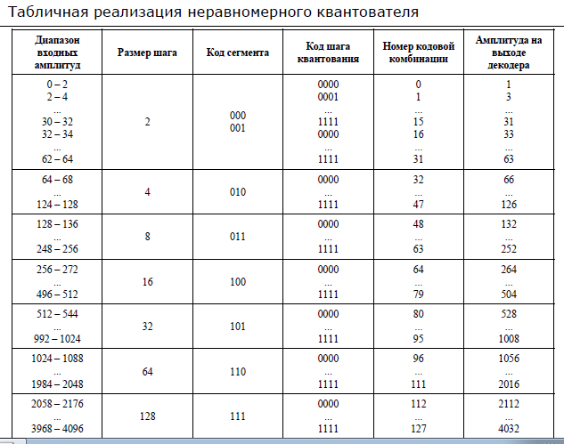

**3.6. Причины возникновения эффекта "ложных контуров" при квантовании изображений и способы борьбы с ним (перечислить основные подходы)**

При равномерном квантовании при существенном уменьшении числа бит на пиксел появляются большие области с одинаковым цветом. Вследствие скачкообразного изменения яркости проквантованного изображения появляются ложные контуры, которые особенно заметны на пологих участках ее изменения.

Способы борьбы:

* Если выходное изображение квантовать с большим числом уровней, чем входное, то можно получить равномерное размещение выходных уровней и благодаря этому уменьшить эффект появления ложных контуров.
* Добавление шума к изображению (псевдошумовое квантование) позволяет ослабить эффект ложных контуров. Добавленный шум переводит одни отсчеты изображения на уровень выше, а другие на уровень ниже. Тем самым разрушаются ложные контуры.
* Квантование с улучшенной передачей градаций яркости.
* Квантование с диффузией ошибки по Флойду-Стейнбергу. Ошибка между истинным цветом и цветом после квантования не исчезает, а распределяется на соседние пикселы по коэффициентам, сумма которых должна быть равна единице.

**3.7. Принципы и ключевые особенности ДИКМ. Математическое представление ДИКМ**

Эффективность основана на том, что разность между близлежащими сигналами в большинстве случаев меньше по модулю, нежели амплитуды отсчётов. Это позволяет использовать для кодирования разностей кодовые слова с меньшим количеством битов, чем при кодировании собственно самих амплитуд.

Ключевые особенности ДИКМ:

1) Наличие схемы предсказания и кодирование/передача не амплитуды очередного отсчета, а закодированной разности между предсказанным значением и реальным значением амплитуды очередного отсчета.

2) Обратная связь в кодере.

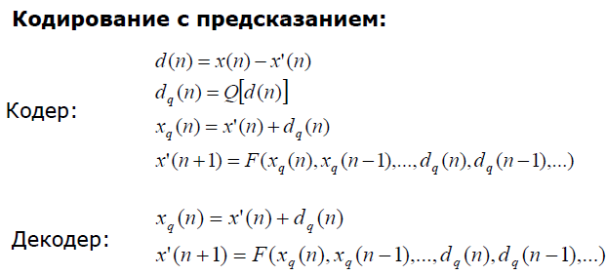

где d(n) – разность между предсказанным значением амплитуды x'(n) и истинным значением амплитуды x(n) сигнала, xq(n) – восстанавливаемое после декодирования значение амплитуды сигнала, dq(n) – квантованная разность, F(...) – функция предсказания (прогноза) для конкретного алгоритма ДИКМ.

**3.8. Параметры ДИКМ. Понятие об адаптивной ДИКМ**

Параметры:

* Нулевой уровень отсчёта
* Диапазон квантования
* Размер шага квантования

Адапти́вная дифференциа́льная и́мпульсно-ко́довая модуля́ция (АДИКМ)— разновидность дифференциальной импульсно-кодовой модуляции, алгоритм которой подразумевает изменение шага квантования, что позволяет снизить требуемую полосу пропускания для заданного отношения сигнал/шум. Обычно адаптация основывается на адаптивном коэффициенте масштабирования.

Адаптируемые параметры:

- адаптация частоты дискретизации сигнала;

- адаптация коэффициентов предсказания;

- адаптация размера шага квантования:

**3.9. Отличие дельта-модуляции от ДИКМ. Виды искажений, типичные для кодера ДМ. В чем заключается сложность борьбы с этими видами искажений?**

Дельта-модуляцию можно рассматривать как простейшую форму ДИКМ, в которой используется двухуровневый (однобитный) квантователь в сочетании с фиксированным предсказателем первого порядка. Простейшей формой квантования является компаратор, который обнаруживает и сообщает знак разности сигнала.

Два вида искажений:

-перегрузка по крутизне (шаг слишком мал);

-гранулярный шум (шаг слишком велик).

**3.10. Математическое представление ДМ первого порядка и ДМ второго порядка**

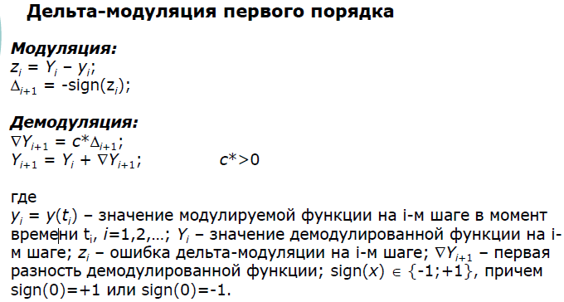

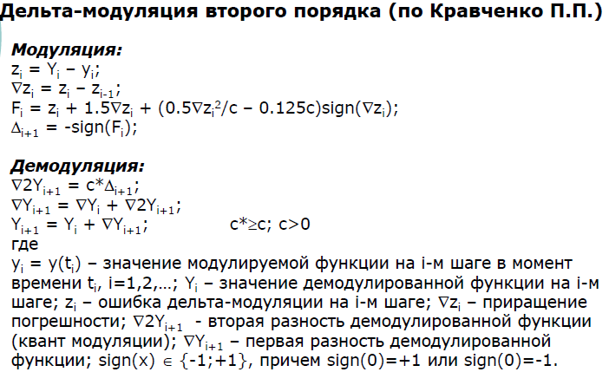

**3.11. Понятие мгновенного и слогового компандирования. Цель использования компандирования в алгоритмах ДМ**

При мгновенном компандировании абсолютная величина размера шага квантования определяется значениями нескольких знаков квантов модуляции.

При инерционном (слоговом) компандировании размер шага квантования на следующем шаге вычисляется с коэффициентом увеличения/уменьшения относительно размера шага квантования на предыдущем шаге.

Цель использования компандирования – сделать ОСШК одинаковой для всех амплитуд.

**3.12. Понятие о векторном квантовании. Что такое кодовая книга? Преимущества и недостатки векторного квантования по сравнения со скалярным**

Вид квантования, при котором выполняется одновременное квантование блока отсчетов, называется векторным квантованием.

Пример –палитризация полноцветного изображения для хранения в формате с ограниченным набором различных цветов.

Векторное квантование блоков данных можно рассматривать как проблему распознавания образов, включающую в себя классификацию блоков данных через дискретное количество категорий или ячеек в соответствии с некоторым критерием точности, таким, например, как среднеквадратичная ошибка.

Каждая ячейка в многомерном пространстве, в которую может попасть исходный вектор X, характеризуется центроидом, минимизирующем ошибку квантования –значением X'. Обычно X' выбирается из конечного множества значений –*кодовой книги*. Размер кодовой книги можно считать равным числу уровней скалярных квантователей.

При векторном квантовании ячейки в двух измерениях могут иметь разные формы.

Недостатки по сравнению со скалярным квантованием:

-необходимость формирования оптимальной кодовой книги и ее хранения/передачи;

-высокая трудоемкость.

Преимущества :

-теоретически более высокая эффективность, чем у скалярного квантователя.

4. Количественные характеристики информационных сообщений

**4.1. Комбинаторный, вероятностный, марковский и бернуллиевский источники сообщений. Определение дискретного ансамбля**

Конечный *комбинаторный* источник можно идентифицировать с подмножеством некоторого конечного множества.

Конечный *вероятностный* источник можно отождествить с распределением вероятностей на конечном алфавите.

Вероятностные источники с конечной памятью (вероятность перехода в следующее состояние зависит от текущего состояния или от текущего и одного или нескольких предыдущих состояний) называются *марковскими*, а источники без памяти, у которых вероятность порождения очередной буквы не зависит от предыдущих букв, называются *бернуллиевскими*.

Каждому состоянию источника X ставится в соответствие условное обозначение в виде знака. Совокупность знаков x1, x2, ..., xN, соответствующих всем возможным состояниям источника, называют его алфавитом, а количество состояний N – объемом алфавита.

Формирование таким источником сообщений сводится к выбору им некоторого состояния ui и выдаче соответствующего знака. Одни состояния источника могут выбираться им чаще, другие – реже. Поэтому в общем случае источник X описывается дискретным ансамблем [6] 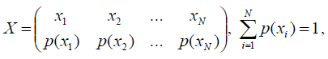

где p(xi) – вероятность выбора источником состояния xi.

**4.2. Требования к мере количества информации в сообщении. Известные меры к определению количества информации (комбинаторный подход, вероятностный подход, алгоритмический подход)**

Требования к вводимой мере оценки количества информации:

* Чем больше число возможных сообщений (возможных значений сигнала), тем больше априорная неопределенность и тем большее количество информации получает адресат, когда эта неопределенность снимается. Если же выбор сообщения заранее предопределен, то количество информации в этом сообщении равно нулю.
* Вводимая мера должна обладать свойством аддитивности, в соответствии с которым неопределенность объединенного источника равна сумме неопределенностей исходных источников.

Мера неопределенности (комбинаторный подход, мера Хартли).

Хартли предложил степень неопределенности опыта X с N различными исходами характеризовать числом: H(X) = log N.

Основание логарифма не имеет принципиального значения, и чаще всего в качестве основания используется число 2. При этом единица количества информации называется двоичной единицей или битом и представляет собой информацию, содержащуюся в одном дискретном сообщении источника равновероятных сообщений с объемом алфавита равным, двум. Для основания логарифма, равного 10, единица количества информации называется дит, а для натурального логарифма – нат.

Понятие об энтропии (вероятностный подход, мера Шеннона). В общем случае, когда вероятности различных состояний источника неодинаковы, степень неопределенности конкретного состояния зависит не только от объема алфавита источника, но и от вероятности этого состояния. В такой ситуации количество информации, содержащейся в одном элементарном дискретном сообщении xk, целесообразно определить как функцию вероятности появления этого сообщения p(xk) и характеризовать величиной 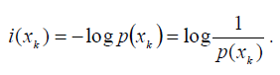. Величина i(xk) называется количеством собственной информации в сообщении xkX.

Для цифровой характеристики всего ансамбля или источника сообщений используется математическое ожидание количества информации в отдельных сообщениях, называемое энтропией3: 

Энтропия представляет собой среднее количество собственной информации в сообщениях дискретного источника без памяти.

Алгоритмический подход к оценке количества информации (А.Н.Колмогоров, 1965г.). Энтропия H(X, Y) ("колмогоровскаясложность" объекта Y при заданном X) есть мнимая длина, записанная в виде последовательности нулей и единиц, программы, которая позволяет построить объект Y, имея в своем распоряжении объект X. Колмогоровскаясложность обычно невычислима.

**4.3. Количественные информационные оценки для дискретных источников с памятью. Понятие условной собственной информации, совместной и взаимной информации пары событий ансамбля XY**

*Апостериорную вероятность* p(xi|yj) можно трактовать как неопределенность о сообщении xi, остающаяся после того, как было принято сообщение yj. Переходя на информационный язык, можно считать, что эта неопределенность характеризует часть информации передаваемого сообщения xi, которая остается неизвестной после приема сообщения yj. Ее называют *условной собственной информаций*.

Взаимная информация пары событий - количество информации в сообщении xi о сообщении yj (или наоборот, что одинаково).

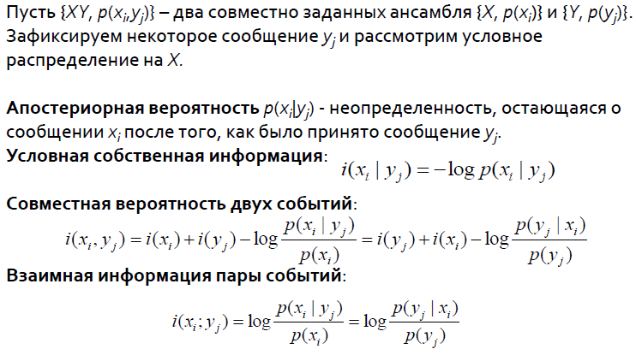

**4.4. Количественные информационные оценки для дискретных источников с памятью. Понятие совместной энтропии, условной энтропии и средней взаимной информации ансамбля XY**

Математическое ожидание H(X, Y) собственной информации пары сообщений (xi,yj) представляет собой энтропию (*совместную энтропи*ю) ансамбля XY:

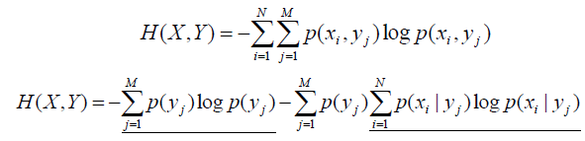

Первая сумма представляет собой энтропию источника Y, последнюю сумму можно рассматривать как энтропию источника X при условии, что второй источник Y сгенерировал конкретное сообщение yj. Эта условная энтропия относительно одного конкретного элемента yjY называется частной условной энтропией и обозначается H(X | yj). В результате получим

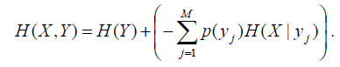

Сумма в скобках представляет собой усредненное значение (математическое ожидание) частной условной энтропии H(X | yj) по всем возможным значениям источника Y, называется *условной энтропией* источника X относительно источника Y и обозначается H(X | Y):

H(X, Y) = H(Y) + H(X | Y).

Аналогично можно показать, что H(X, Y) = H(X) + H(Y | X).

Математическое ожидание случайной величины i(xi;yj) называется средним количеством взаимной информации или просто средней взаимной информацией между источниками X и Y и обозначается через I(X;Y):

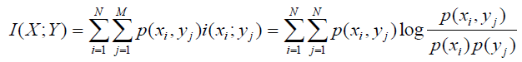

,

Где 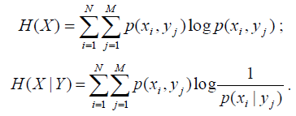

5. Эффективное кодирование сообщений

**5.1. Постановка задачи кодирования источника. Типы кодирования (понятие кодов фиксированной и переменной длины). Цель эффективного кодирования.**

При кодировании, в соответствии с определенным правилом (кодом) fпоследовательность uiпреобразуется в конечную последовательность (кодовое слово) xi= (x1, x2, ..., xk), формируемую из букв алфавита D=(d1, ..., dm) кодового словаря X. Если множество конечных последовательностей источника обозначить как U*, а множество конечных кодовых слов –как X*, то кодирование –это отображение

f: U* →X*,

а код последовательности ui или кодовое слово xi–как xi= f(ui).

Типы кодирования источника:

Коды фиксированной длины:

-слова источника uiразличной длины ni->кодовые слова xiодинаковой длины ki=k=const;

-слова источника uiодинаковой длины ni=n=const -> кодовые слова xiодинаковой длины ki=k=const;

Коды переменной длины:

-слова источника uiодинаковой длины ni=n=const -> кодовые слова xiразличной длины ki;

-слова источника переменной длины ui-> кодовые слова xiпеременной длины ki.

Эффективное кодирование обеспечивает увеличение средней информационной нагрузки на кодовое слово (символ кодового словаря).

**?5.2. Теорема кодирования источника кодами фиксированной длины и ее смысл. Обобщенная теорема кодирования источника и ее смысл**

Теорема о кодировании источника кодами фиксированной длины: 

L-количество символов в исходном сообщении, m-какой код используется. k – длина кодового слова.

При кодировании источника m-кратными кодами фиксированной длины выбором значения J(увеличения значения) всегда можно добиться того, чтобы среднее количество элементарных символов затратив на передачу одной буквы сообщения стало сколь угодно близким к logL/lgm.

**Обобщенная теорема кодирования источника**:

Дискретный источник без памяти Uимеет алфавит из Lбукв A=(a1,...,aL) с вероятностями p(a1), ..., p(aL).

Обозначим через m количество возможных символов в кодовом алфавите, а ki–число букв в кодовом слове, соответствующем ai. Тогда среднее число букв в кодовом слове на одну букву источника будет определяться как 

При заданном конечном ансамбле источника Uс энтропией H(U) и кодовом алфавите из mсимволов существует возможность создать код, который отвечает префиксному требованию условию и имеет среднюю длину, удовлетворяющую условию 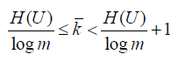

**5.3. Базовые стратегии компрессии данных.**

1. Статистическое кодирование:

-блочное, когда статистика хранится с данными

-поточное, когда статистика постоянно обновляется

2. Трансформация потока (словарные методы)

3. Трансформация блока

**5.4. Коды неравномерной длины: понятие однозначности декодирования (примеры кодов с однозначным и неоднозначным декодированием); понятие мгновенного кода и его преимущества (примеры мгновенных и "немгновенных" кодов)**

Однозначно декодируемый код — код, в котором любое слово составленное из кодовых слов можно декодировать только единственным способом.

Свойство мгновенного декодирования – свойство отсутствия префикса.

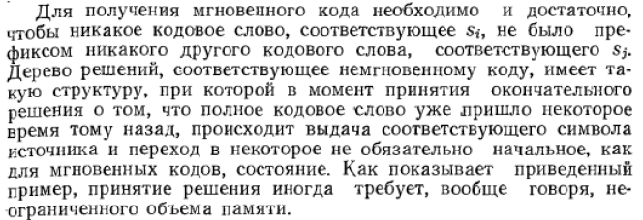

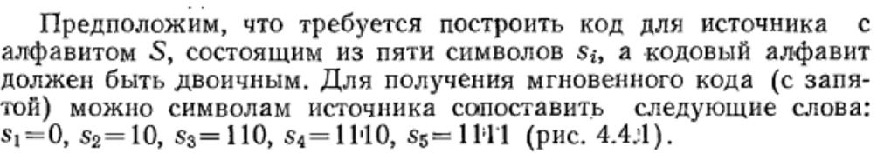

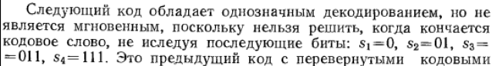

**5.5. Особенности оптимального кода, построенного по статическому алгоритму Хаффмана**

Статический метод Хаффмана

Лемма.Пусть вероятности букв (символов) алфавита источника упорядочены по убыванию

p(a1) ≥ p(a2) ≥... ≥ p(aL).

Тогда существует оптимальный код, длина слов которого не убывают, а две наименее вероятные буквы имеют коды одинаковой длины:

|f(a1)| ≤ |f(a2)| ≤... ≤ |f(aL-1)| = |f(aL)|.

**5.6. Структура кодера и декодера адаптивного кодирования. Преимущества и проблемы адаптивного кодирования (на примере адаптивного метода Хаффмана)**

|  |  |
| --- | --- |
| **КОДЕР**  ИнициализироватьМодель();  Пока не конец Сообщения  Символ = ВзятьСледующийСимвол();  Закодировать(Символ);  ОбновитьМодельСимволом(Символ);  Конец Пока | **ДЕКОДЕР**  ИнициализироватьМодель();  Пока не конец БитовогоПотока  Символ = РаскодироватьСледующийСимвол();  ВыдатьСимвол(Символ);  ОбновитьМодельСимволом(Символ);  Конец Пока |

Преимуществом этого способа является возможность кодировать на лету.

Проблемы адаптивного кодирования:

* инициализация модели (специальные символы EOF и ESCAPE);
* переполнение.

**5.7. Принципы арифметического кодирования. Преимущество арифметического кодирования перед кодированием по Хаффману**

Как и в алгоритме Хаффмана, все начинается с таблицы элементов и соответствующих

вероятностей.

Поскольку декодер не может точно определить, когда следует закончить работу (процесс при желании можно продолжать бесконечно), придется либо явно прописать во входном файле количество элементов, подлежащих декодированию, либо ввести специальный символ «конец файла», встретив который, распаковщик остановится.

Преимущества:

* Формирование одного (длинного) кода для всего потока символов.
* Присвоение кода всему передаваемому сообщению, а не отдельным его символам

**5.8. Понятие унарного кода. Понятие монотонного кода. Назначение унарного и монотонного кода. Принципы кодирования чисел с разделением мантисс и экспонент.**

Унарный код неотрицательного целого числа n состоит из (n-1) нулей (единиц), за которыми следует одна единица (ноль), например, унарный код числа 4 = 0001 или 1110, числа 9 = 000000001 или 111111110.

Монотонный код представляет собой префиксно-свободный код с минимальными длинами кодовых слов, в котором если X1>X2, то длина кодового слова S(X1) ≥ S(X2) для любых X1, X2, принадлежащих алфавиту источника, т.е. малые значения получают более короткие кодовые слова, чем большие значения.

Применяются в кодах Элайеса.

Принципы кодирования чисел с разделением мантисс и экспонент. Основная идея -отдельно описывать порядок значения элемента (экспоненту) и отдельно –значащие цифры значения (мантиссу).

Цель –закодировать число произвольной величины, когда верхняя граница чисел потока источника (которую необходимо знать, чтобы выбрать фиксированное количество битов на число) заранее неизвестна.

**5.9. Принципы методов словарного сжатия. Проблемы практической реализации словарных алгоритмов**

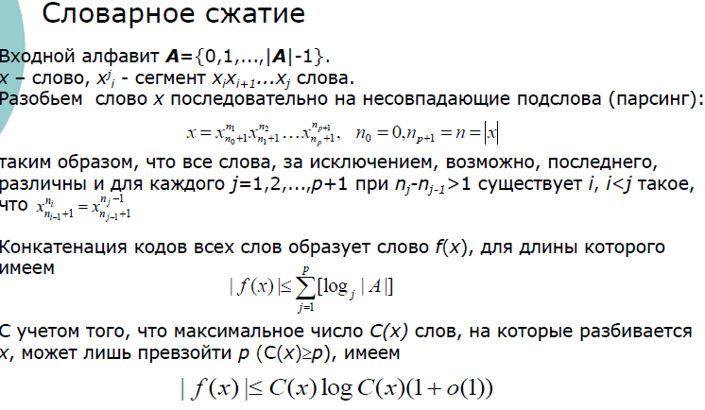

Проблемы: чем больше словарь, тем больше эффективность. Однако для неоднородных данных чрезмерно большой размер словаря может быть вреден, так как при резком изменении типа данных словарь будет заполнен неактуальными словами. Для эффективной работы данных методов при сжатии требуется дополнительная память: приблизительно на порядок больше, чем нужно для исходных данных словаря.

6. Помехоустойчивое кодирование

**6.1. Теорема Шеннона для дискретного канала с шумом**

Если производительность источника сообщений H'(U) меньше пропускной способности канала C, т.е. H'(U)<C, то существует такая система кодирования, которая обеспечивает возможность передачи сообщений источника со сколь угодно малой вероятностью ошибки (или со сколь угодно малой ненадежностью).

Если H'(U)>C, то можно закодировать сообщение таким образом, что потери информации в единицу времени не будут превышать величину H'(U)-C+, где -сколь угодно мало.

Не существует способа кодирования, обеспечивающего потери в канале, меньшие, чем H'(U)-C.

**6.2. Классификация помехоустойчивых кодов. Расстояние Хэмминга. Кратность ошибки. Требования к минимальному расстоянию между кодовыми словами для обнаружения и исправления ошибок**

- разделимые (систематические) - в каждой кодовой комбинации можно отделить информационные (k) и проверочные (r) разряды;

- неразделимые (несистематические) - все разряды равноправные и в кодовой комбинации нельзя отделить информационные и проверочные разряды.

Блочные коды образуются в результате отождествления каждого состояния источника в процессе кодирования с определенным кодовым словом (блоком, кодовой комбинацией).

Непрерывные коды представляют собой последовательность кодовых символов, не разделяемую на последовательность кодовых блоков.

Расстояние между двумя векторами кодового пространства по Хэммингу равно весу разности векторов.

Минимальное расстояние между любыми двумя векторами кодового пространства называется кодовым расстоянием набора кодовых векторов (dmin).

Для обнаружения всех ошибок кратности, не превышающей qmax, кодовое расстояние должно быть не менее dmin= qmax+ 1.

Для обеспечения возможности исправления ошибок кратности не более qmax, кодовое расстояние должно быть не менее dmin= 2qmax+ 1.

**6.3. Порождающая и проверочная матрицы систематического блочного кода. Принципы построения и связь между ними. Понятие синдрома ошибки**

Систематическая (каноническая) форма порождающей матрицы Gразмером kxn:

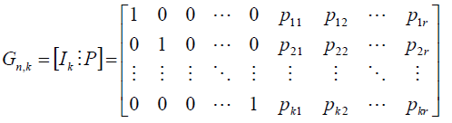

Строки матрицы Gn,k должны быть линейно независимы.

Проверочная матрица Hn,k имеет rxn элементов, причем справедливо: CxHT= 0. (С – выход кодера).

Это выражение используется для проверки полученной кодовой комбинации. Если равенство нулю не выполняется, то получаем матрицу-строку ||c1, c2, ..., cr||, называемую синдромом ошибки.



**6.4. Код Хэмминга. Корректирующая и обнаруживающая способности. Правила выбора соотношения между длиной кодового слова и числом информационных битов. Формирование порождающей и проверочной матриц кода Хэмминга. Толкование синдрома ошибки**

Для обнаружения всех ошибок кратности, не превышающей qmax, кодовое расстояние должно быть не менее dmin= qmax+ 1.

Для обеспечения возможности исправления ошибок кратности не более qmax, кодовое расстояние должно быть не менее dmin= 2qmax+ 1.

Число разрешенных кодовых комбинаций для n-разрядных (n=k+r) кодовых слов:

2n/(n+1)

Число информационных разрядов kи размер кодового слова n

k= log2(2n/(n+1)] = n–log2(n+1)

Целочисленные решения (n,k): (3,1); (7,4); (15,11)....

Два взаимоисключающих режима работы:

-режим обнаружения ошибок кратности q<=2;

-режим исправления ошибок кратности q=1

Особенность проверочной матрицы кода Хэмминга:

для двоичного (n,k)-кода n=2w-1 столбцов состоят из всех возможных двоичных векторов с r=n-k элементами каждый, исключая вектор со всеми нулевыми элементами.

CxHT=синдром ошибки. Если нулевой, то ошибок нет. Если ненулевой, то номер строки матрицы НТ, которая совпадёт с синдромом ошибки даст номер ошибочного бита.

**6.5. Расширенный код Хэмминга. Режимы работы декодера, корректирующая и обнаруживающая способности. Формирование кодового слова. Формирование проверочной матрицы расширенного кода Хэмминга. Толкование синдрома ошибки**

Расширение кода заключается в дополнении кодовых векторов дополнительным двоичным разрядом, таким образом чтобы число единиц, содержащимся в каждом кодовом слове, было чётным. Благодаря этому расширенный код Хемминга обладает следующими преимуществами:

* Длина кодового слова равна 2w, что удобно для реализации.
* Минимального расстояние равно dmin=4, это значит что он обнаруживает ошибки кратности до 3 включительно. Исправляет по-прежнему только единичную.
* Дополнительный разряд проверки на чётность даёт возможность использовать декодер в гибридном режиме: обнаружение и исправление ошибки: обнаруживает до двух.

Каждый кодовый вектор получатся из кодового С обычного кода путём добавления дополнительного разряда проверки на чётность (последняя компонента – сумма по модулю два всех предыдущих).

Проверочная матрица H(2w,k)-кода получается из проверочной матрицы (2w-1,k)-кода:

-к матрице (2w-1,k)-кода дописывается справа нулевой столбец;

-полученная матрица дополняется снизу строкой, полностью состоящей из одних единиц.

Синдром ошибки(в гибридном режиме):

При одиночной ошибке s'(r)= 1 – последний бит синдрома равен 1. По значению синдрома (младшие (r-1) битов) находим и исправляем ошибочный бит.

При двойной ошибке компонента s'(r) = 0, а синдром отличен от нуля. Ситуация обнаруживается, но не исправляется.